- 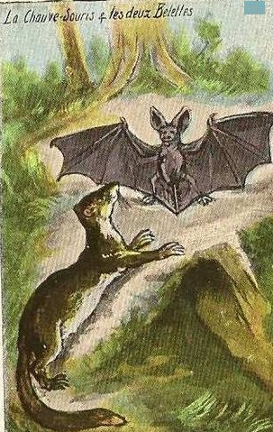Jean de LA FONTAINE (1621-1695)

La Chauve-souris et les deux Belettes
Une Chauve-Souris donna tête baissée
Dans un nid de Belette ; et sitôt qu'elle y fut,
L'autre, envers les souris de longtemps courroucée,
Pour la dévorer accourut.
"Quoi ? vous osez, dit-elle, à mes yeux vous produire,
Après que votre race a tâché de me nuire!
N'êtes-vous pas Souris ? Parlez sans fiction.
Oui, vous l'êtes, ou bien je ne suis pas Belette.
- Pardonnez-moi, dit la pauvrette,
Ce n'est pas ma profession.
Moi Souris ! Des méchants vous ont dit ces nouvelles.
Grâce à l'Auteur de l'Univers,
Je suis Oiseau ; voyez mes ailes :
Vive la gent qui fend les airs! "
Sa raison plut, et sembla bonne.
Elle fait si bien qu'on lui donne
Liberté de se retirer.
Deux jours après, notre étourdie
Aveuglément se va fourrer
Chez une autre Belette, aux oiseaux ennemie.
La voilà derechef en danger de sa vie.
La Dame du logis avec son long museau
S'en allait la croquer en qualité d'Oiseau,
Quand elle protesta qu'on lui faisait outrage :
"Moi, pour telle passer! Vous n'y regardez pas.
Qui fait l'Oiseau ? c'est le plumage.
Je suis Souris : vivent les Rats !
Jupiter confonde les Chats ! "
Par cette adroite repartie
Elle sauva deux fois sa vie.
Plusieurs se sont trouvés qui, d'écharpe changeants
Aux dangers, ainsi qu'elle, ont souvent fait la figue.
Le Sage dit, selon les gens :
"Vive le Roi, vive la Ligue. "

